Как работать с эквайрингом.
Для приема любых, не наличных денег, в программе надо завести новую кассу в справочнике кассы, например «ПС Терминал 2»
При приеме оплаты по карте, надо делать обычный документ «Приход денег» указывая в поле «Счет ДС» эту кассу.

Если к программе подключен фискальный регистратор, то в карточке кассы, на закладке Фискальный регистратор, надо указать ККМ и обязательно выбрать вариант оплаты Безналичными
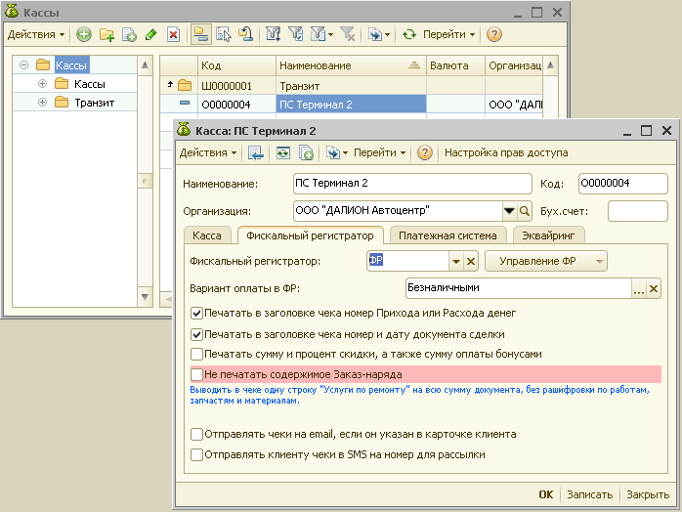
Если к программе подключен платежный терминал и правильно настроен в справочнике торгового оборудования, то нужно его указать на закладке Платежная система.
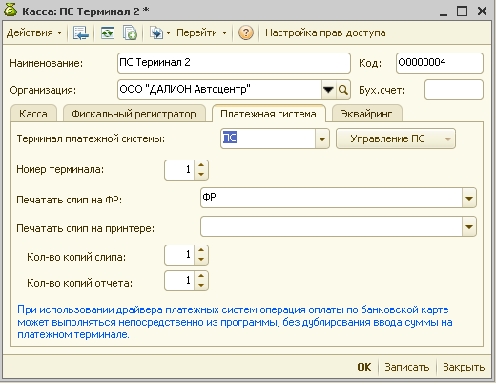
Чтобы приходы и расходы денег в эту кассу правильно передавались в 1С Бухгалтерию, нужно поставить галку «Это касса для оплат по платёжным картам»
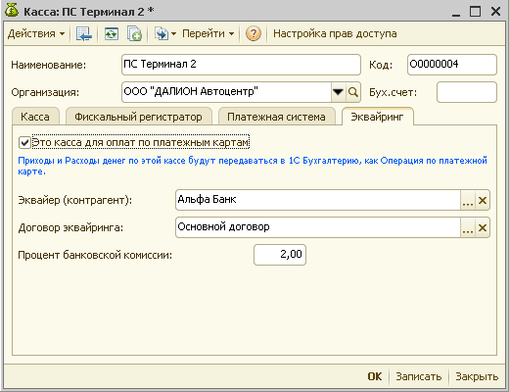

В карточке банковского счета, на который производится зачисление общей суммы за период, нужно заполнить вкладку Эквайринг.
Поставить галку «Есть поступление денег по эквайрингу»
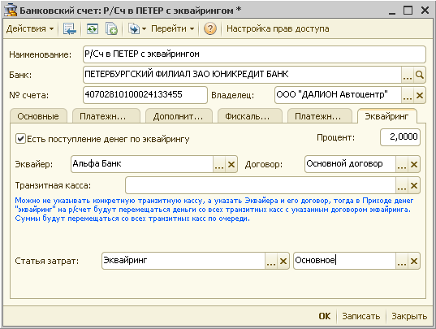
Тут можно заполнить и остальные параметры, кто эквайер, какой процент он берет.
На какую статью затрат списывать процент потерь.

Документы по зачислению процентов желательно загружать через КлиентБанк.
Они по умолчанию загрузятся, как обычное поступление денег от клиента БАНК.
Нужно руками переключить в этих документах вид операции на Эквайринг.
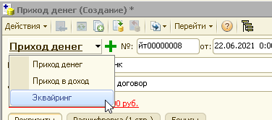
Операция Эквайринг будет доступна, только если в расчетном счете стоит описанная выше галка «Есть поступление денег по эквайрингу»

Теперь в документе можно указать исходную транзитную кассу и прочие параметры.
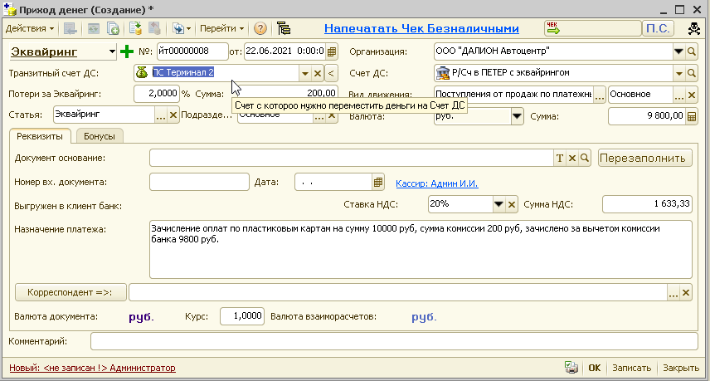
После проведения этого документа с транзитной кассы ПС Терминал 2 будет списано 10000 руб.
На р/счет будет зачислено 9800 руб.
200 руб будет зачислено на издержки на статью Эквайринг.

